软件可行性

研
究
报
告



文件状态：  [√] 草稿  [ ] 正式发布  []正在修改 | 文件标识： | PRD2017-G6-可行性研究报告
文件状态：  [√] 草稿  [ ] 正式发布  []正在修改 | 当前版本： | 0.1.1
文件状态：  [√] 草稿  [ ] 正式发布  []正在修改 | 作 者： | PRD2017-G6
文件状态：  [√] 草稿  [ ] 正式发布  []正在修改 | 完成日期： | 2017.10.22

版本历史
版本/状态 | 作者 | 参与者 | 起止日期 | 备注
0.1.0 | 陆律宇、寿嘉能、蒋立 | 陆律宇、寿嘉能、蒋立 | 2017.10.14至2017.10.15 | 初步做出可行性分析报告
0.2.0 | 陆律宇、庄天杨 | 陆律宇、庄天杨 | 2017.10.21至2017.10.22 | 对上一版本的可行性研究报告进行补充

1. 引言
1.1 编写目的
1.2 背景
1.3 定义
1.4 参考资料
2. 可行性研究的前提
2.1 要求
2.2 目标
2.3 条件、假定和限制
2.4 进行可行性研究的方法
2.5 评价尺度
3. 对现有系统的分析
3.1 处理流程和数据流程
3.2 工作负荷
3.3 费用开支
3.4 人员
3.5 设备
3.6 局限性
4. 所建议的系统
4.1 对所建议系统的说明
4.2 处理流程和数据流程。
4.3 改进之处
4.4 影响
4.4.1. 对设备的影响
4.4.2. 对软件的影响
4.4.3. 对用户单位机构的影响
4.4.4. 对系统运行过程的影响
4.4.5. 对开发的影响
4.4.6. 对地点和设施的影响
4.4.7. 对经费开支的影响
4.5 技术条件方面的可能性
5. 可选择的其他系统方案
5.1 可选择的系统方案1
5.2 可选择的系统方案2
6. 投资及效益分析
6.1 支出
6.1.1 基本建设投资
6.1.2 其他一次性支出
6.1.3 非一次性支出
6.2 收益
6.2.1 一次性收益]
6.2.2 非一次性收益
6.2.3 不可定量的收益
6.3 收益/投资比
6.4 投资回收周期
6.5 敏感性分析
7. 社会因素方面的可能性
7.1.[法律方面的可行性]
7.2.[使用方面的可行性]
8. 结论

引言

1.1 编写目的
软件项目管理与软件需求，作为软件工程当中最为重要的组成几个部分，已经引起业内人士的高度重视，项目管理和需求工程概念的提出，就是为了把软件工程化，以更有效地开发需求，开发软件并实现有效的管理。也作为一门新兴的课程在大学里开设。为了使教师能够把最新，最前沿的关于项目管理和需求工程的信息传播给学生；为了学生能够利用网络得到老师帮助；为了师生之间，同学之间能够充分交流，沟通心得。这个软件工程教学、学习、交流系统将提供这么一个平台。为教师和同学服务，也为项目管理，需求工程，统一建模等软件工程化课程的教学方法提供试验基地。

1.2 背景
为了使这门课上的出色，使学生能够获得最多的资料，使学生及时的了解世界需求工程的最新动态，以及学生和教师的有效地沟通，老师提出了这么一个设想；作为他的学生也需要一个与教师及同学之间相互交流，及获取资料的平台；还有一些同学并没有选这几门课，但是也想了解项目管理，需求工程，统一建模的相关知识，以备到时决定该选不选这门课程。通过这三方提出的需求考虑，我们构思做一个软件工程教学、学习、交流的网站,即“软件工程系列课程教学辅助网站”。

1.3 定义

[列出本文件中用到的专门术语的定义和外文首字母组词的原词组。]

1.4 参考资料

[列出用得着的参考资料。]
《Photoshop CS经典详解100例》 李小军 编著 人民邮电出版社
《C语言程序设计》 何钦铭 颜晖 编著 高等教育出版社
《Flash 基础教程》 刘小灵 编著 人民邮电出版社
《数据库设计》 王建 编著 清华大学出版社
《软件工程导论》 张海藩 牟永敏 编著 清华大学出版社
《软件需求》 Karl Wiegers Joy Beatty著 清华大学出版社
《软件项目管理》 Bob Hughes Mike Cotterell 著 机械工业主板社

2. 可行性研究的前提

2.1 要求
作为一个网站的项目，我们假设用户有网站的浏览器和媒体播放器，如果没有的话开发人员也可以帮助他们首先具备上网的功能。
这个项目的主要需求者是教师、学生和没选这些课，但是感兴趣的学生。下面是对他们需求的描述：
教师需求：
（1）网站上要有系统的课程介绍包括项目管理,需求工程等几门课的课时安排、教学计划、使用教材、国际国内背景、考核方式、和学生选这门课所需要的知识背景，以及大作业的介绍。并可以在以后增加另外课程的时候可以定制.
（2）网站要有教师介绍，对任课老师的以往教学、科研成果，及其教学风格，出版书 籍，所获荣誉的详细介绍
（3）课件、模板、参考资料、以往优秀作业、教学视频、音频资料下载，可以及时更新。本班老师同学可以通过账号下载，其他用户可以在线浏览简化版课件。
（4）教师消息发布栏用于老师发布作业点评、临时课程变更等通知。
（5）网站上要有网站向导即使用指南。
（6）最新信息：公布老师最近的一些教学或外出交流的心得，以及网站一些最近更新信息的介绍。
（7）友情连接（如网上选课主页）有老师要求管理员实时更新。
（8）提供专门的作业点评,作业完成情况跟踪的功能,对学生的作业,和课后作业讨论进行点评.

学生需求：
（1）课件下载功能，包括以往的旧版本课件，以及最新的课件。
（2）能下载老师提供的参考资料(含电子教材、历年试卷、补课资料，以及老师的教学交流文章)并且网站能及时更新这些资料。下载的速度能够得到保证：要求同时可容纳10人下载，并且人均速度能达到50kb/s。
（3）能及时看到老师的通知(含课程相关通知及作业点评)。
（4）如果教师提供的是多媒体资料，网站能提供下载及在线观看功能（如课堂录像）。
网站界面要求简洁大方，有网站导航、相关链接(含学校选课系统、学院网页、需求相关主题网站)
（5）网站提供通过提问方式的密码取回功能。
（6）网站能提供让分组的各个团队能有团队内部的交流工具(如论坛，不同团队可以申请认证板块，非团队成员不能浏览使用，但希望教师可以进入各个板块进行一定的指导，而网站管理人员也可管理认证板块)。
（7）网站能提供一定资料共享功能(如论坛有上传下载附件功能、但对附件大小有限制，不得大于2M)
（8）网站能较醒目地提供教师的联系方式 (尽量详细)。
（9）网站可以提供站内文章标题搜索功能。
（10）网站能够提供学生自身作业提交功能,并可以跟踪作业的批复情况

网站游客需求：
（1）网站提供项目管理,需求工程,对象建模，以及软件工程相关课程、还有老师的详细介绍，并放在网站显著位置。
（2）相关链接(含学校选课系统，以及需求相关主题网站)。
（3）网站允许游客可以针对网站内容留言(如提供留言板的功能，留言者有EMAIL可选项，用于信息反馈)。
（4）网站管理员不随便删除游客留言。

2.2 目标
虽然如今有很多教学网站，但是专门针对一门新开的大学课程和一位专门的教师；又为学生之间提供交流平台的网站为数不多。这个网站作为一个开课的辅助工具，将有利于教师的教学和学生的学习，也为软件工程系列课程的成熟记录下足迹。

2.3 条件、假定和限制
成功地开发该网站， 我们首先得得到教师和学院的支持和认可；还需要得到教师，同学的高度配合；需要有的软件有：dreamwaver、rational rose、office tools、photoshop, project和可以上网的电脑。其次我们团队有较好的合作精神，工作能力和有空余时间。
由于本系统的开发将是基于浏览器的B/S 结构，所以浏览器端的语言使用HTML/CSS/JavaScript，服务器端的语言使用ASP（.NET），开发人员将不能用其他的开发语言（编写组件除外）。而数据库也将随之采用SQL Server2008。
开发人员在编写代码的过程中需要严格按照软件工程的要求来进行，以利于接下来的测试和维护及升级。

2.4 进行可行性研究的方法
21世纪是以网络的全面深入运用为特征的世纪。网络环境下的教育不仅是教育信息化的必然产物，也是教育改革发展的必然走向。通过因特网或其他数字化内容进行学习交流与教学的活动即网络化学习（e-learning），可以充分利用现代信息技术所提供的、具有全新沟通机制与丰富资源的学习环境，实现一种全新的学习交流方式；这种学习交流方式将改变传统教学中教师的作用和师生之间的关系，从而根本改变教学结构和教育本质。美国教育部2000年12月向国会递交的"国家教育技术计划"中打算以网络化学习作为提高年轻一代"21世纪能力素质"的根本措施。技术的教育应用成为教育改革和人才培养的重要途径之一。
在这一大背景下教学、学习、交流网站应运而生。超文本特性可实现对教学信息最有效的组织与管理。网络化的学习有利于充分实现交互与共享，有利于激发学生的学习兴趣和充分体现学习主体作用，有利于培养学习者的信息素养和信息能力。另一方面教师利用教学、学习、交流网站可以充分发挥网络特性，对学生，教学进行更为有效的管理，同时也有了更为便利的信息发布手段。

2.5 评价尺度
（1）资金到位
（2）人员无太大变动
（3）技术可行性

3. 对现有系统的分析

在科技日新月异的今天，软件行业已经相对成熟，市场上活跃着大部分成功软件，这些软件给我们的学习生活带来很多方便。就以我们要开发的软件工程系列课程教学辅助网站来说，网上现在有很多类似的网站，各种慕课网站比如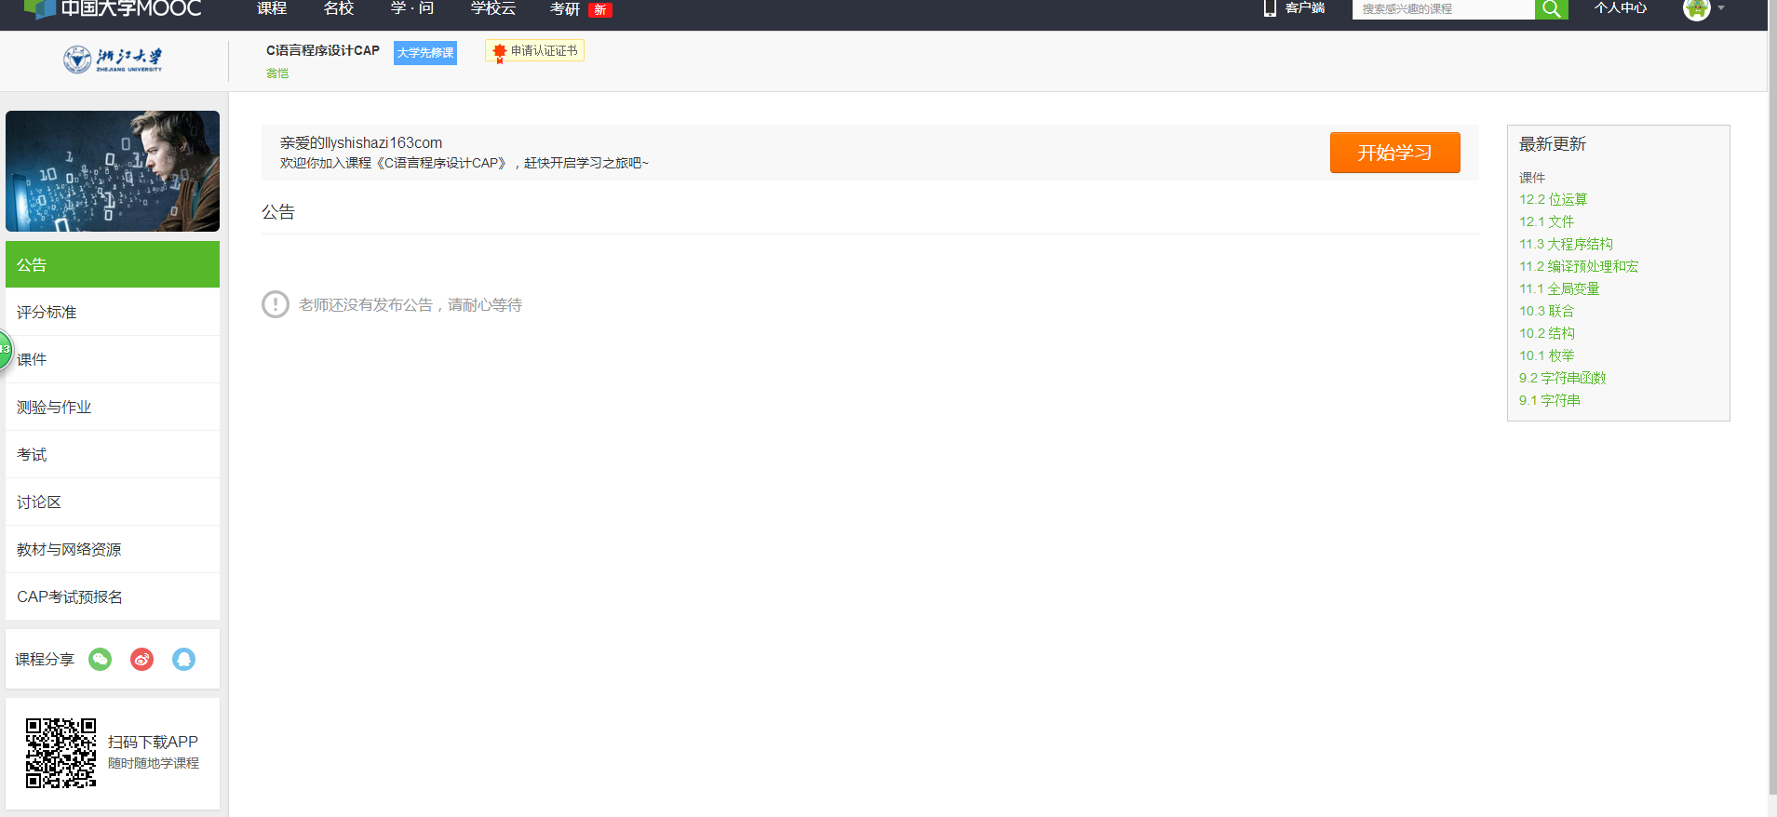中国大学慕课网站。像这种成熟的网站，由于我们自己本身技术有限，可以参考他们的设计，尽量实现我们的功能。

3.1 处理流程和数据流程

- 登录网站时会弹出对话框
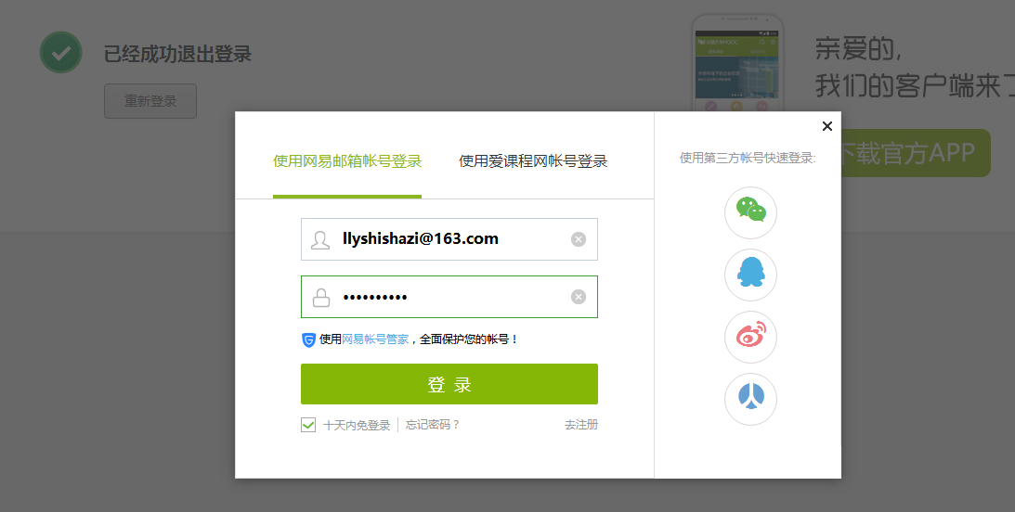可选择不同账号进行登录。
- 登陆后出现课程选择查询页面
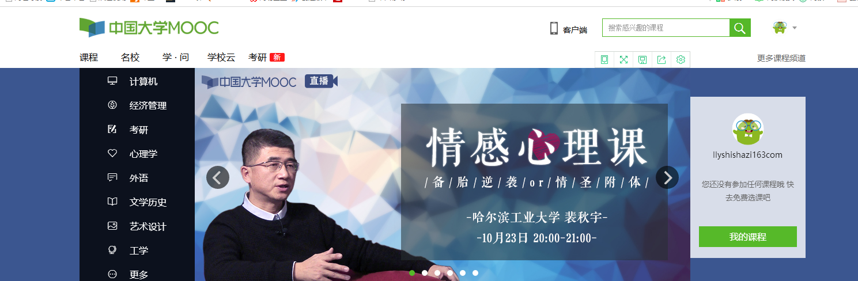
- 选择相应课程以后进入课程界面
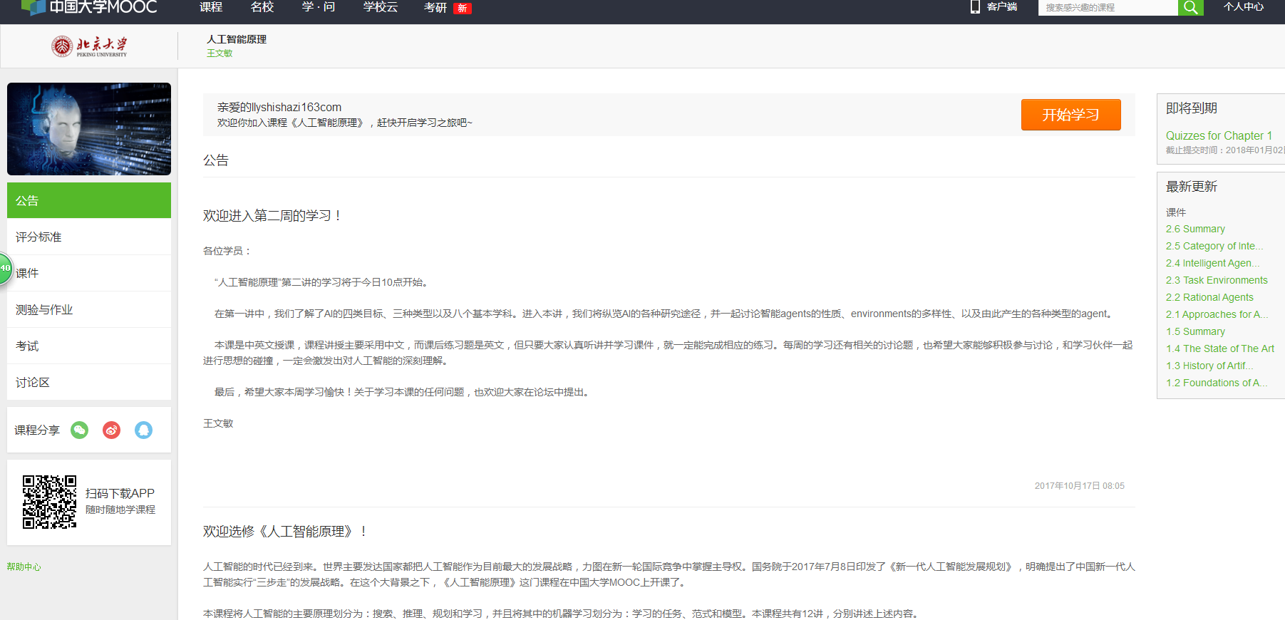
在这个界面可以选择视屏进行学习，同时能下载学习课件，进行笔记记录，和同学进行讨论，当然还有作业考试。

3.2 工作负荷
- 访客浏览网站对系统产生负担。
- 注册账号时系统需要录入数据以及验证账号。
- 需记录每位用户的选课数据

3.3 费用开支

[列出由于运行现有系统所引起的费用开支。]

3.4 人员

[列出为了现有系统的运行和维护所需要的人员的专业技术类别和数量。]
蒋立：项目经理。
庄天杨：版本控制员。
陆律宇：配置管理员。
寿嘉能，章轩华：程序员。

3.5 设备

[列出现有系统所使用的各种设备。]
PC

3.6 局限性
缺少实时性的交流。

4. 所建议的系统

4.1 对所建议系统的说明
通过对现有系统的分析以及用户的要求，需要制定出可以行得通的软件设计的方案。我们的目标是，发挥网上教学平台的特点和优势，将优质资源借助平台推送到学生及其他用户，实现教育资源的均衡分配。该系统主要包括基础硬件建设、创新教育平台和资源与课程建设三部分内容，其各部分要求如下：
基础硬件建设
基于创新教育平台和资源与课程建设的运转需求，对现有基础硬件进行升级改造或新增基础硬件。建成的基础硬件需完全满足创新教育平台等软件系统的运行需求，符合系统平台运行的各项技术指标，保证系统平台能正常、顺畅地运行。
创新教育平台
基于现有的慕课平台，提供优质，良好的小班化直播教学，满足用户和教师的有效地沟通。
资源与课程建设
通过运用资源与课程开展教学，以拓展学生的知识面，使他们及时的了解世界需求工程的最新动态，提高职业人才素养。

4.2 处理流程和数据流程。
学生与老师需要进行注册登入，通过输入的信息与学校信息的对比验证身份，从而进入平台。系统具体工作流程如下：
（1）用户注册和登陆。用户打开软件之后，若是第一次使用则提示用户注册自己的相关的信息，并连入学校数据库验证身份，若已经注册则直接登陆并开始使用。
（2）用户的上传和下载。用户打开软件后，根据登入身份的不同，可以对课程资源（包括课程文档和相关视频）采取不同操作。老师既能上传也能下载，而学生只能进行下载操作。
（3）选择相应课程以后进入课程界面在这个界面可以选择视屏进行学习，同时能下载学习课件，进行笔记记录，和同学老师进行讨论，同时记录课程学习进度。教师也可以在这个界面开始直播教学。
（4）界面设计的亲和性。用户在使用平台的时候，对平台的界面首先都有一个良好的感受，让用户一旦使用就觉得界面不错，功能齐全。
（5）网络安全系统。由于平台是基于网络的，一旦不注意会导致用户的重要信息的丢失，因此必须把网络安全设臵在较高的级别。软件采用比较先进的加密算法实现对用户信息的加密，以保护用户的重要信息，同时对于已有的数据采用磁盘进行备份，并在数据中严格控制用户在使用过程中的权限，对系统权限也进行了严格设置。

4.3 改进之处
面对现存系统，其最大的改进点在于直播系统的加入以及对于学生与学生之间，老师与学生之间交流的强化。
直播系统的加入无需多言。传统的交流方式网站通常选择论坛式的交流，但这种交流方式存在严重的滞后性。我们拟加入邮件提醒功能，当用户的帖子得到回复时，若当时用户并不处于在线状态，将向用户绑定的邮箱发送邮件提醒。

4.4 影响

4.4.1. 对设备的影响
该平台对于用户的硬件并无特殊的要求，只要能够满足常规的网页的运行即可，但是由于平台是一个网站，因此要求用户在使用的过程中确保连接到网络。

4.4.2. 对软件的影响
该平台是在其他类似网站的基础上所做的更新和改进。该软件各部分的功能最大限度的做到独立，可以单独划分出功能；而且在开发技术上，平台采用动态网页开发，增强了平台在运行过程中的可扩展和可维护性；先进的开发技术和开发思想会让平台开发之后具有更强的稳定性，更长的使用寿命，而且在运行维护上只需花费很少的人力、物力和财力，节省了后期成本。
在界面设计上，平台将尽量增加最新时代元素，使界面可以更好的被用户接受，让用户在使用过程中具有一个时尚、现代化的体验和感受。

4.4.3. 对用户单位机构的影响
由于采用动态网页，网页管理方面并不需要太多的人，而对于大量的数据管理问题，用户单位需要进行合理的分配人员对数据库的数据备份和更新，实时将用户需要的数据发送给用户端，顺利完成交互过程。数据处理是后台的核心，也是软件成功的坚实保证。

4.4.4. 对系统运行过程的影响
（1）用户的操作严格按照系统要求规程；
（2）要求创建教师，学生，游客三种种登录方式，分权限管理；
（3）数据应只能由教师手动输入系统，其他用户无权上传数据；
（4）系统具有备份与恢复功能，

4.4.5. 对开发的影响
由于使用动态网页开发技术，小组成员除了web课上的学习之外，还需要课外额外的进行相当量的学习与实践。

4.4.6. 对地点和设施的影响
需要租用一个服务器房作为数据存储的地方

4.4.7. 对经费开支的影响

[扼要说明为了所开发，统计和维持运行而需要的各项经费开支。]

4.5 技术条件方面的可能性

1.本学期正在学习web，可以完成网站前端设计。
- 已学习Java，c语言，sql，可完成部分简单功能

5. 可选择的其他系统方案

5.1 可选择的系统方案1
在用户进行注册登录时，要求详细的填写个人信息，以及学习方向，然后根据用户的需求，为用户规划接下来一段时间内的课程安排，如同真实上课一般，有上课时间要求，同时对用户提出一些学习目标。但是由于这样安排以后用户在进行学习时需要花费更多的时间，不能碎片化的学习。

5.2 可选择的系统方案2
用户自由选择自己所感兴趣的课程，但是课程中的各种测验考试是根据用户的实际学习进度来进行的，而不是固定的时间安排，同时对用户也没有具体的目标要求。这样用户学习会更加自由，但是可能效果不是那么好。

5.3可选择的系统方案3
根据有需求的用户，可开设小班化直播课程，使这个学习过程更加有效果，同时用户能更好的掌握这么课程。但是会产生相应的学习费用。

6. 社会因素方面的可能性

6.1.[法律方面的可行性]
本系统在开发过程中会严格遵守相应的法律法规，对开设课程的内容进行严格审核，不会存在违法的行为以及内容。同时本系统由本小组独立开发，不存在任何侵权问题。

6.2.[使用方面的可行性]
该网站界面简洁明了，无需过多复杂操作就可使用。

7. 结论
（1）该软件项目可以帮助同学以及老师进行学习和授课，极大的方便了师生们。
- 对用户的数据进行实时的备份，避免数据的丢失。
- 网站界面简洁大气，方便用户进行操作。
综上所示，软件工程系列课程教学辅助网站在技术，经济以及社会上就要较强的可行性，是一个帮助师生的学习授课的网站。

